Лабораторная работа №1 (Часть 2): Знакомство с HDFS и Spark Cluster
Цель работы: получить практический опыт развёртывания standalone-кластера Apache Spark и выполнения базовых операций с распределённой файловой системой Hadoop (HDFS). Освоить процесс запуска простого распределённого приложения.
Стек технологий:
- Платформа/ОС: Linux (Ubuntu 22.04 LTS)
- Фреймворки: Apache Hadoop (HDFS), Apache Spark (Standalone mode)
- Язык программирования: Python (PySpark)
- Инструментарий: Terminal, SSH
Задание на практическую реализацию:
Этап 1: Установка и настройка Hadoop HDFS и Spark
Шаг 1: Подготовка системы
Создаем рабочую директорию
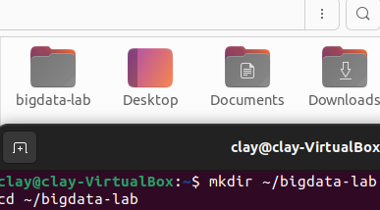
Шаг 2: Установка Java
Установка OpenJDK 11. Проверка установки. Настройка JAVA_HOME
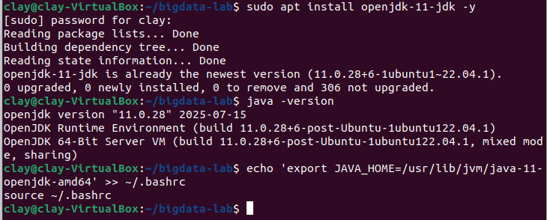
Шаг 3: Установка Hadoop и spark
Скачал вручную и распаковал
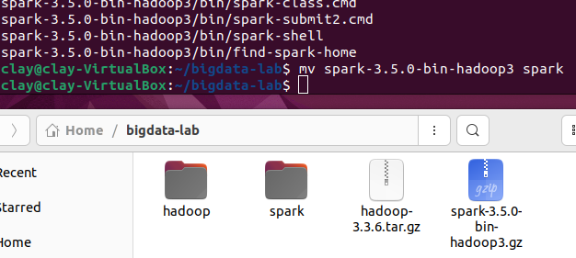
Шаг 5: Настройка переменных окружения
Открываем файл для редактирования nano ~/.bashrc
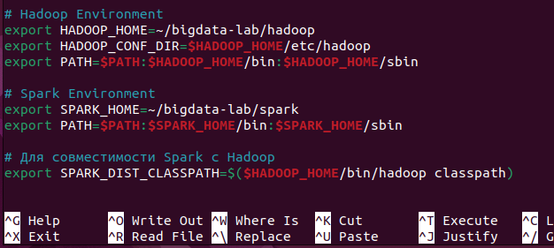
Применяем изменения: source ~/.bashrc
Шаг 6: Настройка SSH для Hadoop
Установка SSH сервера. Генерация SSH ключей. Проверка SSH
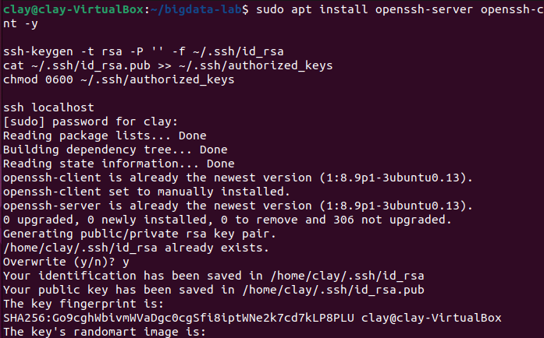
Шаг 7: Конфигурация Hadoop HDFS
Настройка core-site.xml:
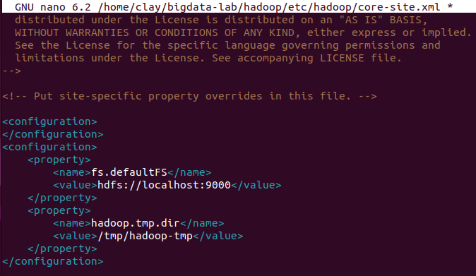
Настройка hdfs-site.xml:
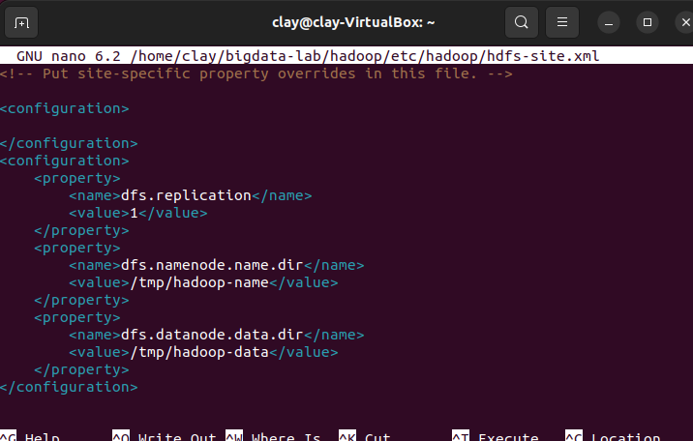
Шаг 8: Форматирование и запуск HDFS
Создаем директории. Форматирование HDFS. Запуск HDFS
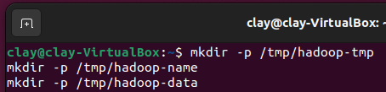
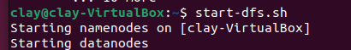
Шаг 9: Проверка HDFS и Запуск Spark Cluster
Проверяем процессы

Всё работает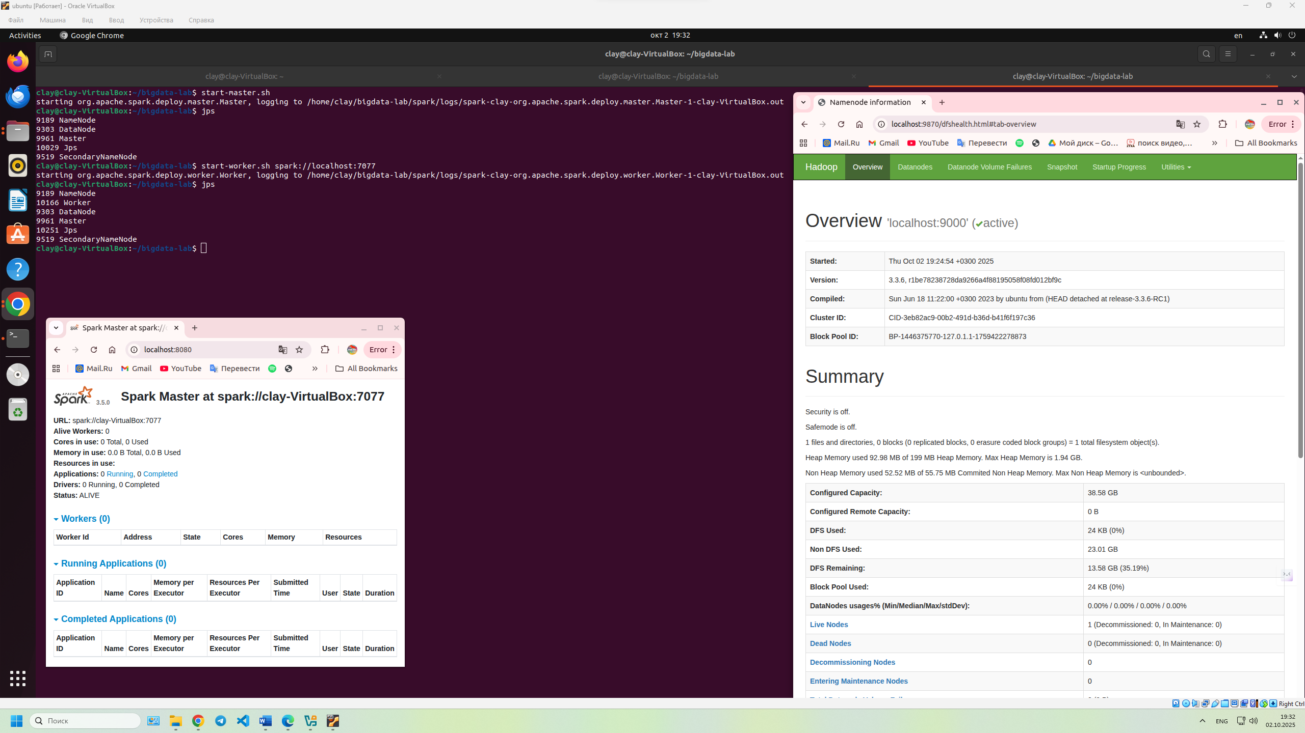ет на Веб-интерфейсы: HDFS NameNode: http://localhost:9870
Spark Master: http://localhost:8080
Этап 2: Основы работы с HDFS
Шаг 1: Проверка статуса HDFS
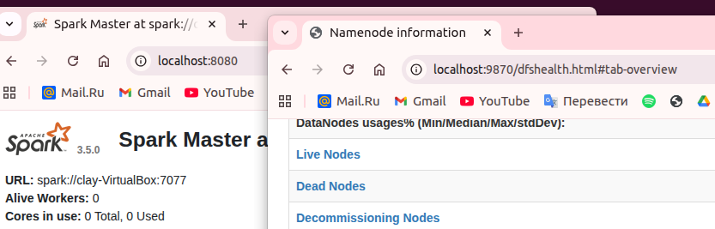
Шаг 2: Создание пользовательской директории в HDFS
Шаг 3: Создание тестового файла на локальной машине
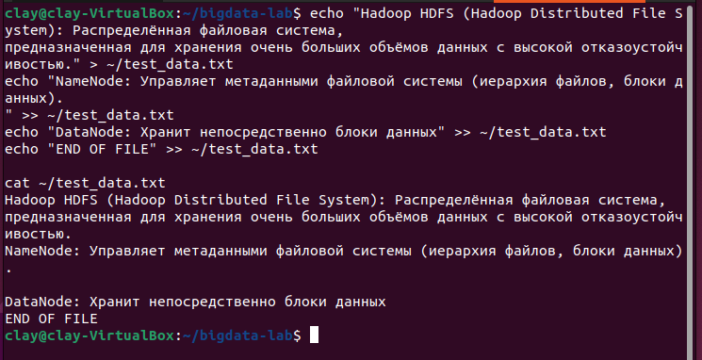
Шаг 4: Загрузка файла в HDFS
Шаг 5: Проверка загрузки файла
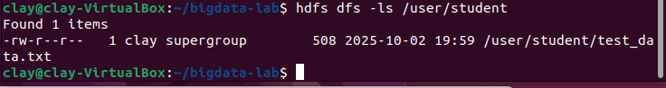
Шаг 6: Просмотр содержимого файла в HDFS
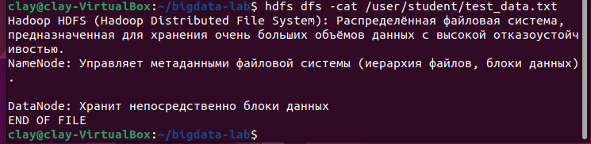
Шаг 7: Выгрузка файла из HDFS обратно на локальную систему
Этап 3: Запуск Spark приложения на развёрнутом кластере
Шаг 1: Проверка статуса кластера Spark
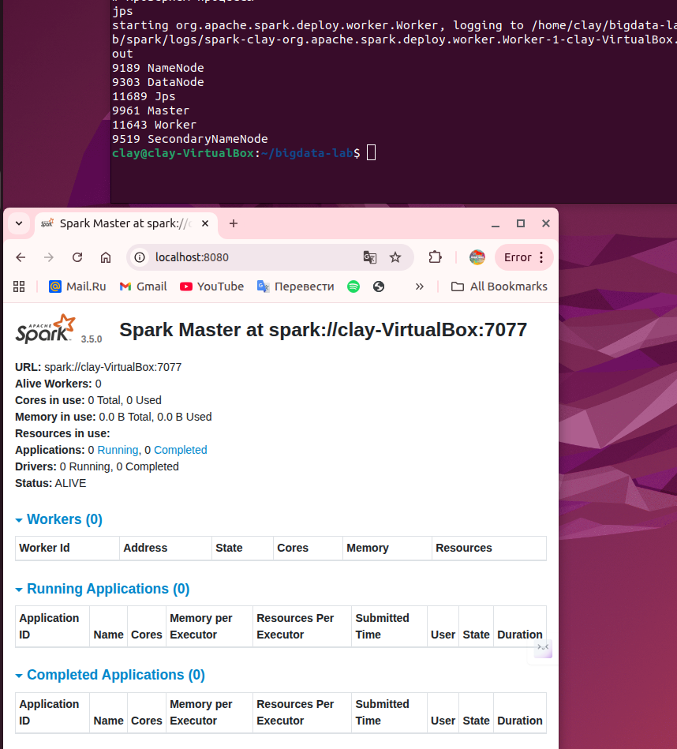
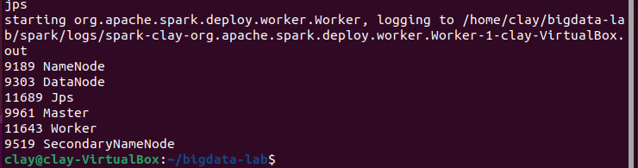
Шаг 2: Запуск тестового приложения для вычисления числа π (Pi)
